Sujets ES / L des épreuves Enseignement Scientifique
Session 2018 – Émirats Arabes Unis

Durée de l’épreuve : 1 h 30
Coefficient : 2
L’usage de la calculatrice est strictement interdit.
Le candidat doit traiter les trois parties qui sont indépendantes les unes des autres.

PARTIE 1 (8 points)

NOURRIR L’HUMANITÉ

Le riz « à mangrove »

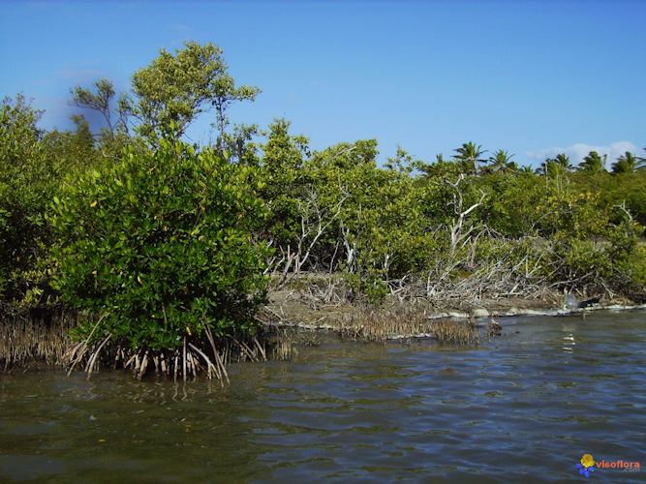
D’après visioflora.com

Les mangroves sont à l’origine des marais tropicaux dans lesquels se développent des palétuviers. Elles ont cependant été utilisées et modifiées en Guinée pour la culture du riz, assurant jusqu’à 80 % de la production rizicole. Des recherches ont été menées afin d’améliorer l’exploitation de la mangrove.
On cherche à comparer les deux modalités de culture de riz « à mangrove ».

Document 1: La culture traditionnelle du riz « à mangrove »

Document 1a : Profil d’un aménagement traditionnel
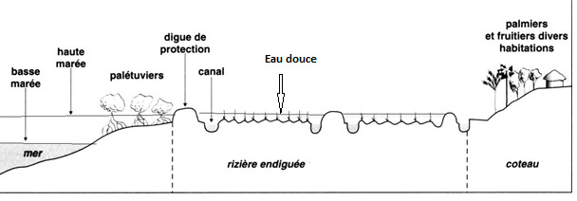
D’après : les rivières du sud édition IRD
Document 1b : Principe de la culture

L’exploitation des mangroves, par la construction de digues a permis d’isoler la rizière de l’eau de mer. Les échanges entre eau de mer et eau douce ne sont donc pas possibles.
Cependant ces investissements très coûteux réalisés depuis un demi-siècle sur des milliers d’hectares de mangrove ont eu des effets néfastes : la construction de digues isolant les mangroves de la mer – par crainte du sel – a conduit à appauvrir les terres et à abaisser la valeur du pH du sol. Les rendements ont diminué. Désormais, les mangroves ne permettent la production que de 16 % du riz du pays.

Document 2: Un aménagement expérimental en Guinée pour la culture du riz « à mangrove »

Document 2a : Description de l’expérimentation

Des chercheurs ont mis en place, à Yangoha près de Conakry, un aménagement expérimental couvrant dix hectares de mangrove. La digue empêchant l’entrée de l’eau de mer a été supprimée. Une nouvelle digue avec des vannes permettant l’entrée d’eau de mer et empêchant la sortie de l’eau douce a été construite.
A la saison sèche, l’eau de mer entrant permet de préparer le sol, et de maintenir une certaine humidité.
A la saison humide, la pluviométrie importante (4000 L par m2 en six mois) lessive partiellement les sols de leur salinité et permet le semis des graines de riz ou le repiquage des plants.
Trois ans après le début de l’essai, la productivité est de cinq fois celle des rizières environnantes.

Document 2b : Profil de l’aménagement expérimental

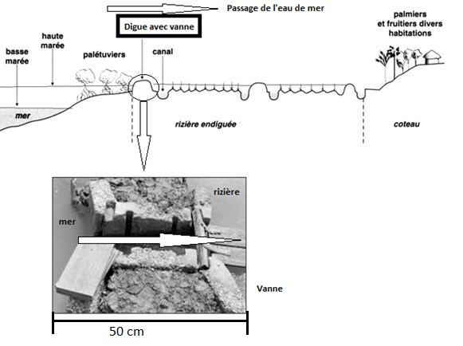
D’après : Étude et gestion des sols 2003

Document 3 : La culture du riz « à mangrove »

Document 3a : Quelques conditions nécessaires pour la culture du riz à mangrove

Le sol doit être bien préparé avec notamment
– Une absence de « mauvaises herbes »
– Une bonne teneur en matière organique
– Un apport suffisant en sels minéraux
– Une salinité* pas trop élevée
– Un pH proche de 6-7

* La salinité désigne la quantité de sels dissous dans l’eau de mer, elle est directement
liée à la concentration totale en ions présents dans l’eau de mer.

Document 3b : Concentration moyenne des principaux ions présents dans l’eau de mer et l’eau douce et rôle de quelques ions dans les sols

Elément chimique | Ion | Concentration moyenne dans l’eau douce en mg.L⁻¹ | Concentration moyenne dans l’eau de mer en mg.L⁻¹
sodium | Na⁺ | 7,20 | 1,08×10⁴
magnésium | Mg²⁺ | 3,65 | 1,29×10³
calcium | Ca²⁺ | 14,7 | 4,12×10²
potassium | K⁺ | 1,40 | 3,80×10²
chlorure | Cl– | 8,25 | 1,90×10⁴

D’après http://www-naweb.iaea.org/

– Les ions magnésium et calcium jouent un rôle dans la diminution de l’acidité des sols.
– Une concentration importante en ions peut détruire les « mauvaises herbes ».

COMMENTAIRE RÉDIGÉ :

Discuter de l’affirmation suivante : l’aménagement expérimental est un progrès par rapport à l’aménagement traditionnel pour la culture du riz « à mangrove ». Vous aborderez notamment le dispositif utilisé et la gestion durable de l’environnement.

Vous développerez une argumentation en vous appuyant sur les documents et vos connaissances.

PARTIE 2 (6 points)

REPRÉSENTATION VISUELLE

Claude Monet (1840 – 1926) et les « Nymphéas »

Le bassin aux nymphéas que Monet aménage à partir de 1890 dans sa propriété de Giverny deviendra le thème d’une série de tableaux qu’il peindra jusqu’à la fin de sa vie en 1926.

Les Nymphéas 1904 | Les Nymphéas 1916
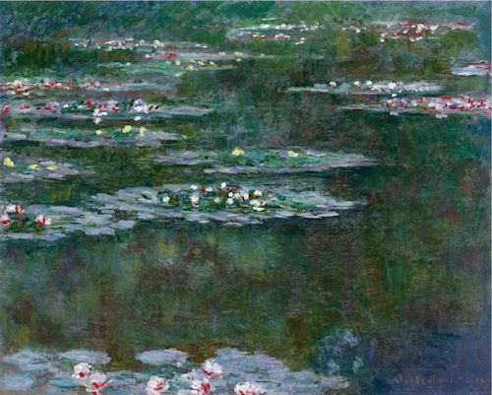 | 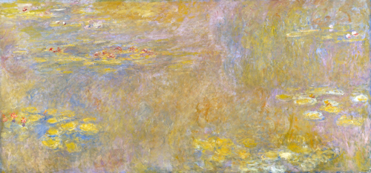
Couleur : dominante bleu-vert | Couleur : dominante jaune

On cherche à comprendre si l’évolution des couleurs dominantes dans la peinture de Monet peut être due à la cataracte, dont il était atteint.

Document 1 : La cataracte

Document 1a : Origine et symptômes de la cataracte

La cataracte est causée par une modification de la composition chimique du cristallin.
Cette modification est le plus souvent liée au vieillissement des tissus qui peut causer le durcissement et l’opacification du cristallin.
On peut ne pas se rendre compte d’une cataracte débutante si les opacités du cristallin sont localisées ou légères mais à mesure que la cataracte se développe, la vue peut devenir plus trouble, floue, imprécise. Les symptômes sont souvent unilatéraux au début (un œil est atteint avant l’autre), mais la cataracte se développe ensuite dans les deux yeux. La cataracte modifie également la perception des couleurs, en réduisant la sensibilité à certaines radiations du visible.

Document 1b : Évolution de l’opération de la cataracte

A l’époque de Monet, l’opération consistait à retirer le cristallin mécaniquement, sans le remplacer, en pratiquant une incision dans la cornée.
Aujourd’hui, on peut utiliser une sonde à ultrasons qui émulsifient le cristallin : liquéfié, ce dernier peut être retiré de façon moins invasive. Un implant oculaire est ensuite inséré, c’est une lentille de plexiglas, d’hydrogel ou de silicone qui remplace le cristallin naturel. Il est possible de choisir entre différents types d’implants selon les défauts optiques de l’œil et le type de correction souhaitée par le patient en fonction de ses activités quotidiennes.

Type d’implant | Implant monofocal comparable à une lentille convergente de vergence unique | Implant bifocal comparable à une lentille qui aurait deux valeurs de vergence différentes | Implant multifocal progressif comparable à une lentille qui aurait plusieurs valeurs de vergence différentes
Date de mise en œuvre | 1949 | 2000 | 2010

Document 2 : Schéma de la synthèse des couleurs

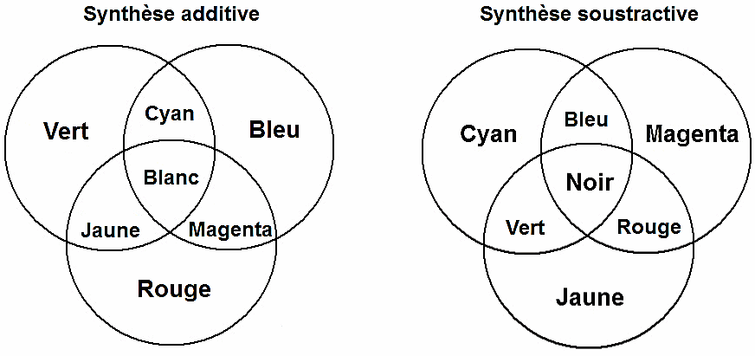

A partir des connaissances et des informations fournies, répondre aux questions suivantes :

Question 1 :
Quel mélange de peintures aurait pu utiliser Monet pour obtenir respectivement le bleu puis le vert des « Nymphéas » de 1904 ?

Question 2 :
Sachant que le cristallin prend une teinte jaunâtre dans le cas d’une cataracte, proposer une explication scientifique pouvant justifier le changement de couleur entre les « Nymphéas » de 1904 et 1916.
Question 3 :
Montrer que l’opération de la cataracte subie par Monet n’a pu apporter qu’une amélioration limitée de sa vision.

Question 4 :
Expliquer pourquoi la nouvelle génération d’implants permet aux patients atteints de cataracte de retrouver une vision tout à fait normale, sans utiliser de verres correcteurs.

PARTIE 3 (6 points)
FÉMININ – MASCULIN

Ovaire 3 D : une fausse bonne idée ?

De nombreuses femmes subissent chaque année des traitements anticancéreux agressifs, qui se traduisent parfois par une destruction des ovocytes.

Des souris stériles, chez qui un ovaire imprimé en 3D a été implanté, ont donné naissance à des bébés souris en bonne santé.

On cherche à savoir si cette méthode peut être utilisée dans l’espèce humaine pour aider les femmes désirant avoir un enfant suite à un traitement anti cancéreux.

Document 1: Description de la technique utilisée chez les souris

Des scientifiques ont imprimé des ovaires « 3D » grâce à une encre gélatineuse. Des follicules* ont été implantés dans ces ovaires « 3D ».
Greffées chez des souris ovariectomisées (dont on a retiré les ovaires), le raccordement à la circulation sanguine a pu se faire en une semaine. Les ovaires « 3D » ont libéré des ovocytes** matures de manière naturelle à travers les pores de la structure gélatineuse, comme lors d’ovulation normale.

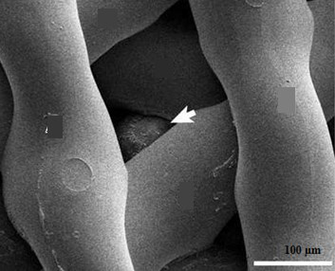

La flèche montre le follicule dans le réseau de fibre gélatineuse imprimée

Follicule* : Un follicule ovarien est un agrégat de cellules dans les ovaires, contenant l’ovocyte et produisant les hormones ovariennes.
Ovocyte** : cellule reproductrice féminine.

D’après Laronda et al., Nature Communications2017

Document 2 : Résultats des expériences

Sur 7 souris ayant reçu les ovaires « 3D » qui se sont accouplées, trois ont donné à naissance à des souriceaux.

Graphique montrant la production d’œstradiol in vitro par les ovaires « 3D »
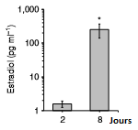
D’après Laronda et al., Nature Communications2017

Document 3 : Schéma présentant les étapes d’une Fécondation In Vitro et Transplantation Embryonnaire (FIVETE)

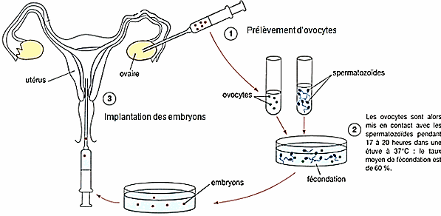
Avant le prélèvement des ovocytes, la femme a subi une stimulation ovarienne.

A partir des connaissances et des informations fournies, répondre aux questions suivantes :

Question 1 :
Expliquer ce qui permet l’ovulation, 8 jours après la greffe de l’ovaire « 3D », chez une souris ovariectomisée.

Question 2 :
Des femmes ont conservé des follicules avant de subir un traitement anticancéreux.
Préciser en quoi la technique des ovaires « 3D » peut être une alternative moins contraignante à la technique de FIVETE.

